Lampiran 1: Validasi Ahli Materi
Validasi Ahli Materi Pembelajaran
Nama : Mhd Faisal Raya Hasibuan
NPM : 171434266
Berikan tanda (√ ) pada skala berikut sesuai Penilaian
No | Aspek Yang Dinilai | Skala
 |  | Tahap I |  |  |  |  | Tahap II
 |  | 5 | 4 | 3 | 2 | 1 | 5 | 4 | 3 | 2 | 1
Materi
1 | Materi yang disampaikan pada media telah sesuai dengan kompetensi dasar di sekolah dasar
2 | Isi materi pada media telah sesuai dengan sub tema pada pelajaran IPS materi Globalisasi
3 | Materi yang disajikan telah memuat semua indikator yang akan dicapai pada pembelajaran IPS materi Globalisasi
4 | Urutan penyajian materi pada media sesuai dengan indikator yang akan dicapai
Kesesuaian Dengan Perkembangan Siswa
5 | Materi pada media pembelajaran sesuai dengan kemampuan siswa
6 | Materi pada media sudah sesuai dengan kebutuhan siswa terhadap materi Globalisasi
7 | Materi pada media sudah sesuai dengan kemampuan intelektual siswa
Keakuratan Materi
8 | Materi pada media memiliki petunjuk yang jelas
9 | Media pembelajaran mempunyai sub topik yang jelas
10 | Penyampaian materi menarik untuk dipahami oleh siswa
Bahasa
11 | Kalimat yang digunakan pada media jelas
12 | Kalimat yang digunakan pada media mudah dipahami siswa
13 | Kalimat yang digunakan pada media ringkas
14 | Istilah yang digunakan pada media sesuai dengan KBBI
15 | Struktur kalimat yang digunakan singkat dan padat
Komentar dan Saran

Keterangan :
Skala/Skor | Kualitas
5 | Sangat Baik
4 | Baik
3 | Cukup Baik
2 | Kurang Baik
1 | Sangat Kurang Baik

Keterangan :
= Layak digunakan sebagai media pembelajaran tanpa revisi
= Layak digunakan sebagai media pembelajaran dengan revisi sesuai dengan saran
= Tidak Layak

Validator

D. Yuliana Sinaga, S.Pd.,M.Pd
NIDN: 0115079102

Lampiran 2: Validasi Ahli Media
VALIDASI AHLI MEDIA PEMBELAJARAN
  - Identitas Pribadi
Nama : Mhd Faisal Raya Hasibuan
NPM : 171434266
  - Petunjuk pengisian angket
- Tulis data diri anda pada tempat yang telah disediakan.
- Angket berupa lembar pernyataan yang akan dibacakan dengan seksama.
- Berilah tanda ( √ ) pada kolom yang telah disediakan sesuai dengan keadaan dan keyakinan anda.
- Rentang Penilaian yaitu:
Skor | Kualitas
5 | Sangat Baik
4 | Baik
3 | Cukup Baik
2 | Kurang Baik
1 | Sangat Kurang Baik

- Bila telah selesai mengisi lembar angket, mohon segera dikembalikan.
- Selamat mengisi, terima kasih atas partisipasi anda dalam penelitian ini.
No | Aspek Yang Dinilai | Skala
 |  | Tahap I |  |  |  |  | Tahap II
 |  | 5 | 4 | 3 | 2 | 1 | 5 | 4 | 3 | 2 | 1
Format Video
1 | Suara yang digunakan pada media jelas
2 | Jenis dan huruf yang digunakan pada media jelas
3 | Warna yang digunakan pada media dapat menarik siswa untuk belajar
4 | Warna yang digunakan pada media sangat sesuai kontraks antara satu dengan yang lainnya
5 | Gambar yang digunakan pada media jelas
6 | Gambar yang digunakan pada media sesuai dengan kebutuhan siswa
Bahasa
7 | Struktur kalimat yang digunakan singkat dan padat
8 | Istilah yang digunakan pada media sesuai dengan KBBI
9 | Kalimat yang digunakan pada media jelas
10 | Kalimat yang digunakan pada media mudah dipahami siswa
11 | Bahasa yang digunakan pada media menggunakan bahasa yang baku
Tampilan Desain Media
12 | Desain media sangat menarik
13 | Penyajian media sangat sistematis
14 | Penyajian media sudah sesuai dengan kebutuhan siswa di sekolah dasar
15 | Suara yang digunakan pada media jelas
Komentar dan Saran

Keterangan :
= Layak digunakan sebagai media pembelajaran tanpa revisi
= Layak digunakan sebagai media pembelajaran dengan revisi sesuai dengan saran
= Tidak Layak

Validator

Nur Wahyuni S.Pd.,M.Pd
NIDN: 0116069104

LAMPIRAN
Lampiran 3: Dokumentasi penelitian
Penelitian di perpustakaan UMN Al Washliyah
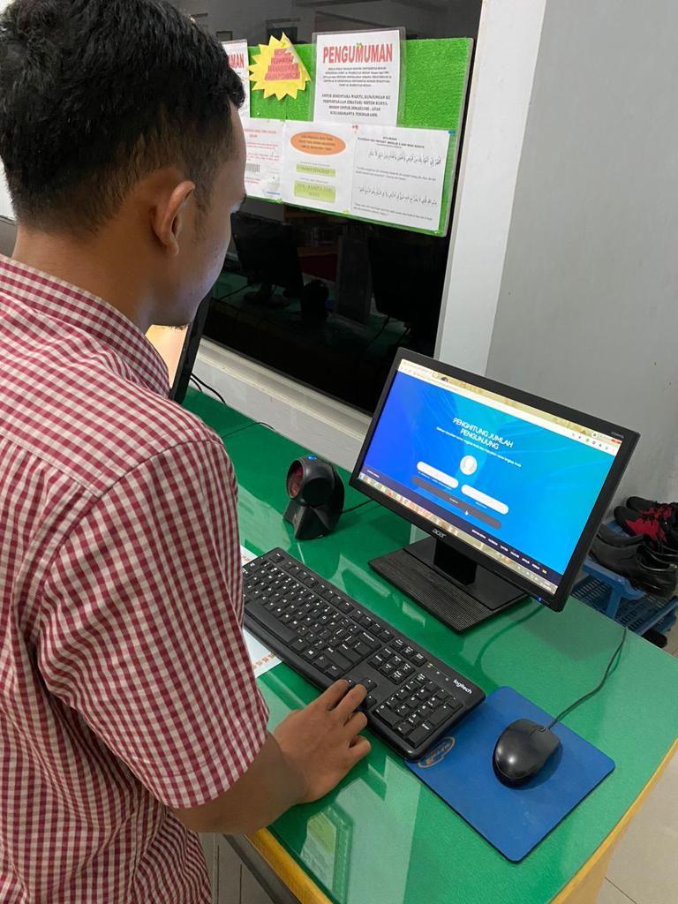
Penelitian di perpustakaan UMN Al Washliyah
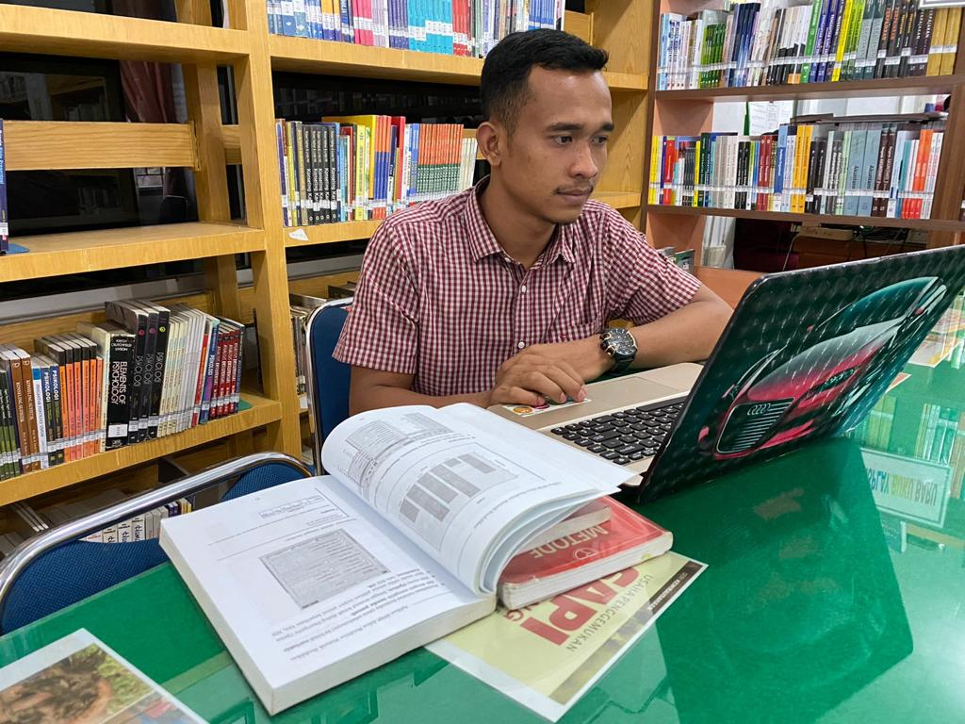
Penelitian di perpustakaan UMN Al Washliyah
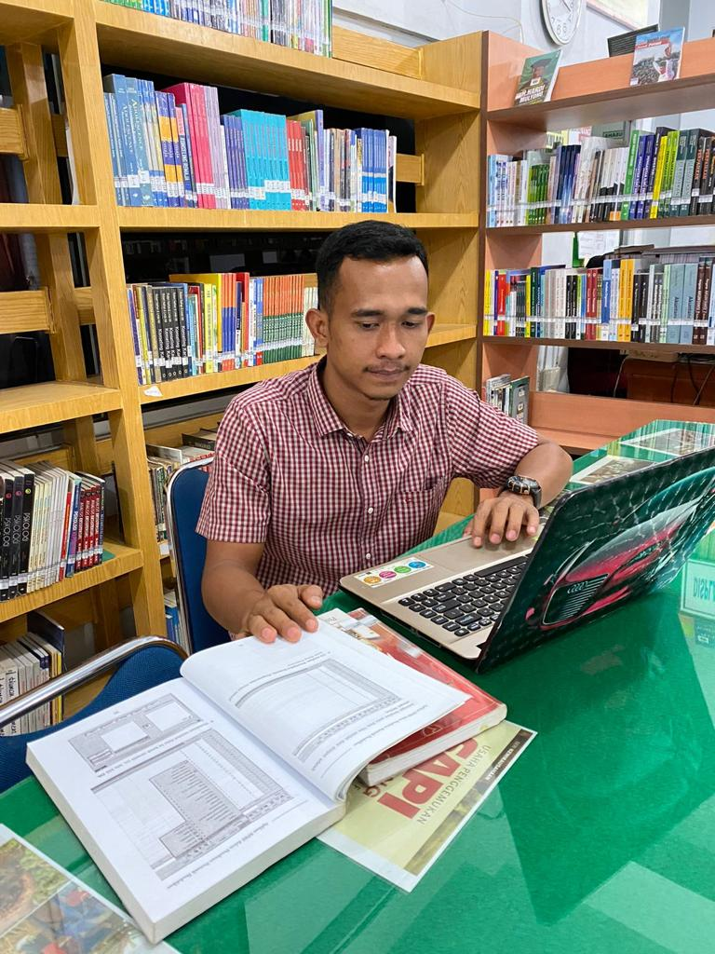
Penelitian di perpustakaan UMN Al Washliyah
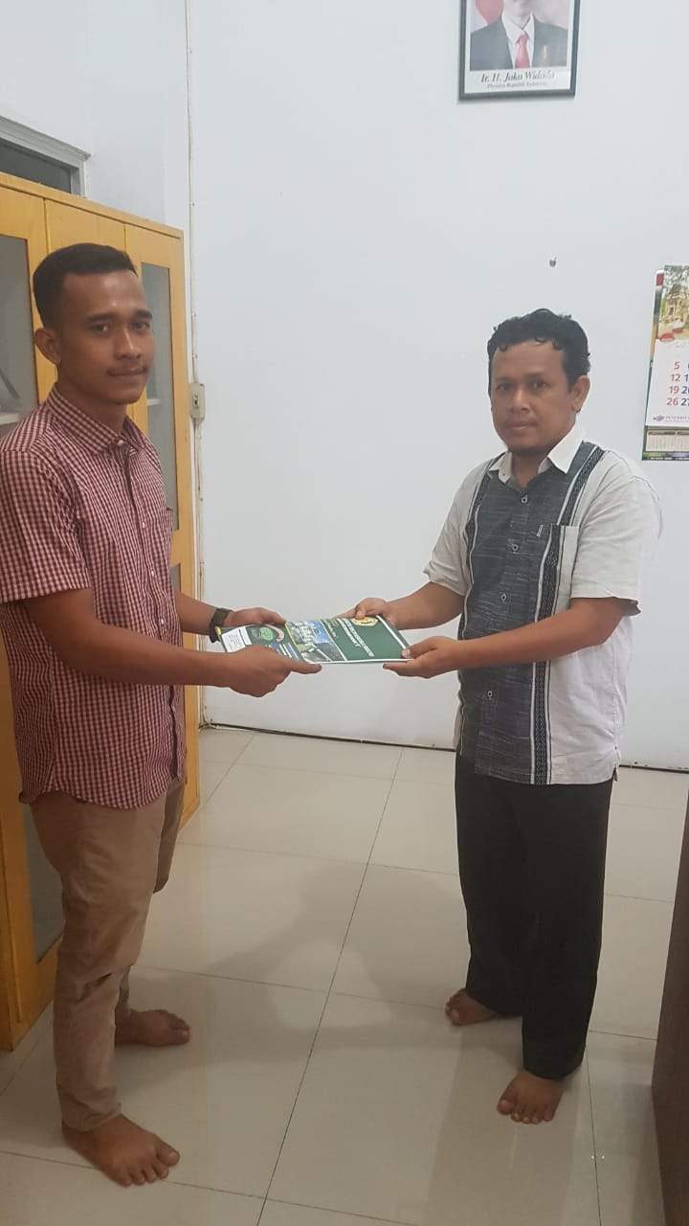
Validasi dengan dosen ahli materi
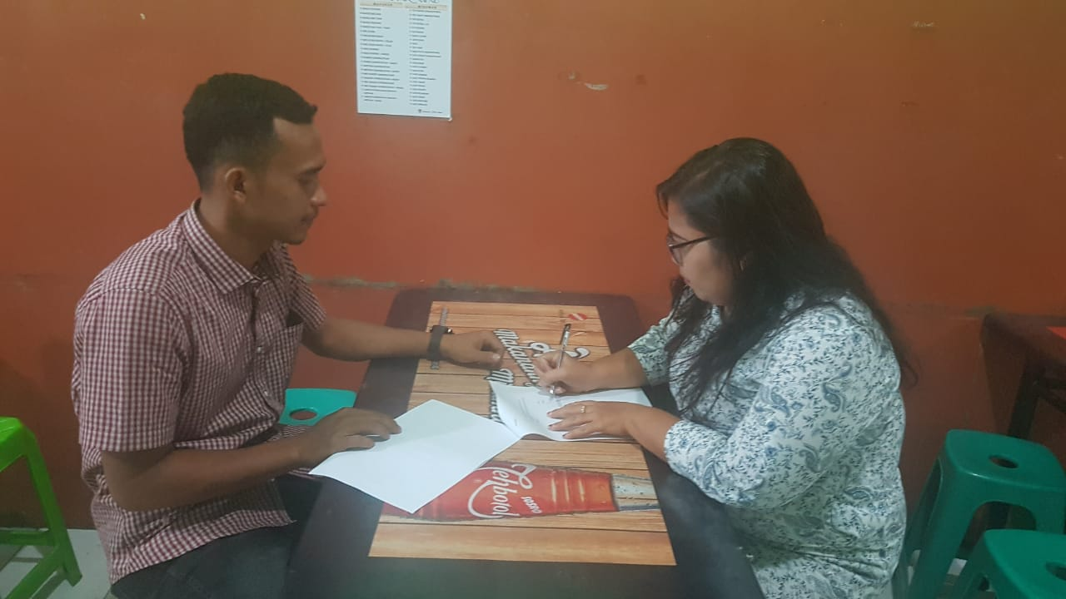
Validasi dengan dosen ahli media
